獨楽庵の日常
厳しい残暑が続きましたが、「暑さ寒さも彼岸まで」といいます。10月になれば、連年通りの気候に戻るのでしょうか。10月には小間席を復活させ、11月の炉開きを迎えたいと思っておりますが、如何なりますでしょうか。
夏の間開催いたしました「夕涼み席」。秋の夜の風情を楽しむ席として、10月以降も継続しようと思います。詳しくは、ホームページでお知らせします。
一般社団法人獨楽庵
代表理事 小坂優（宗優）
獨楽庵便り 2024年9 ,10月号
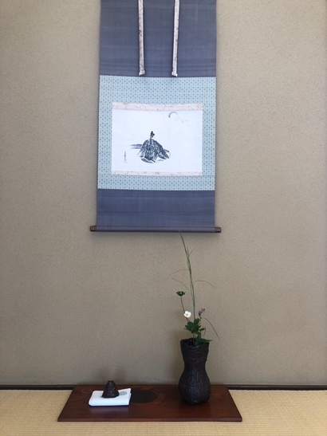
暑い暑いと言いながら、季節は確実に秋に向かっています。昼間は厳しい残暑でも、陽が落ちると半袖では肌寒く感じるようになります。
こうなると、夏の間眠っていたお茶の虫が騒ぎ始めるようで、各所でお茶会が開かれます。コロナ禍の間は忘れていた、秋の茶道界の賑わいです。
獨楽庵亭主も、多分に漏れずお茶会の席主を勤めました。去る9月15日、江戸川区行船公園内の「源心庵」にて開催された『夕月の会』には、獨楽庵友の会の会員様も大勢応援にいらして下さいました。江戸川区という完全にアウェーでしたが、お陰様でホームの気持ちで席主を勤めあげることができました。この場をお借りしまして心より御礼申し上げます。
10月には、鎌倉・建長寺の『四つ頭茶会』で宗徧流を代表して、少林窟の席主を勤めます。こちらは、宗徧流歴戦の勇者が周りを固めてくれるので、安心して席主役に専念いたします。
秋の深まりとともに獨楽庵茶会もより深く茶の湯の楽しみを味わっていただけるよう、今後も精進を続けてまいります。

桑美会（そうびかい）
江戸時代の茶人の書状を題材に、崩し字を読み解く勉強会『桑心会（そうしんかい）』。この桑心会で講師をお願いしている、古美術商・藤本洋子氏が獨楽庵にて古書画転を開催します。
日時 10月2、3、4日 午前10時から午後5時
ただし、2日は正午から。最終日は4時に終了します。
観覧無料。予約の必要はありません。
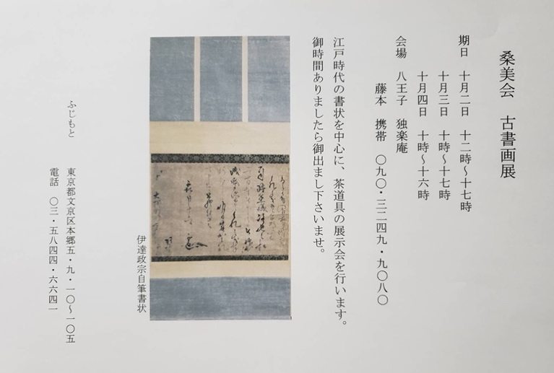
会期中、獨楽庵が呈茶をいたします。気候が許せば小間席で、残暑厳しい折には「力囲棚」を使った立礼で一服差し上げる予定です。

正座不要の本格茶道
正座ができないということだけで、茶道を諦めていませんか？諦めているとすれば、それは大変もったいない事だと獨楽庵は考えます。
獨楽庵では、宗徧流11世家元・幽々斎宗匠考案の立礼机、『力囲棚』を使った教室を開講します。
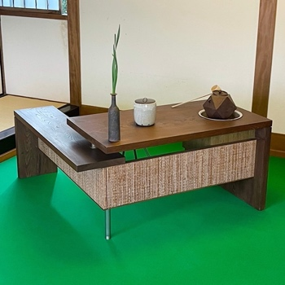
利休の遺偈から名付けられた『力囲棚』は、他の多くの立礼机と一線を画し、濃茶の道具にも負けない力強さを特徴としています。ですから、薄茶はもちろんのこと、濃茶、炭点前にも用いることができます。つまり、茶事を行えるのです。獨楽庵を舞台に『力囲棚』を使って、茶事、茶会を催されては如何でしょう。『力囲棚』の点前は、向切の点前に準じますので、どの流派でお稽古されていても簡単に使いこなすことができます。
お茶に興味はあっても、正座が障壁になって二の足を踏んでいた方は、『力囲棚』で稽古をはじめてみませんか。『力囲棚』の点前は畳の上での点前と同じロジックですので、畳への展開もスムーズです。
10月は、17、18、19日の3日間、体験講座を開講します。いずれの日も、昼間と夕方の2回開催しています。一回2時間。参加費5,000円です。参加者のご希望に応じて体験して頂けます。
詳しくはホームページ 【メニュ】→【文化講座・同好会】をご覧ください。

左のQRコードもご利用頂けます。

スケジュール
12月までの獨楽庵茶会、桑都体験茶会の予約可能日を公開しております。すでに予約が入っている日もございます。最新情報はホームページでお確かめください（【メニュー】→【カレンダー】で“↓”をクリック、プルダウンから各月の予定を選択）。

友の会会員様向けの「獨楽庵茶会」、初心者向けの「桑都体験茶会」とも午前と午後に行っています。従来14時に開いていた席は、秋の日暮の風情を楽しむため、夕方からの席入に変更を検討しています。詳細が固まりしだいホームページでお知らせします。本格的な「夜咄の茶事」ではありませんが、蝋燭の灯による風情をお楽しみください。

『レビュー』にご協力のお願い
獨楽庵の活動自体はホームページ等でご存知でも、どのような雰囲気なのお知りになりたい方々のために、ホームページに、「お客様の声」というページを新設いたしました。獨楽庵に来庵下さった皆様。率直な感想（レビュー）を書き込みくださいませ。獨楽庵改善に役立ちますし、興味ある方々への有効な情報になります。
レビュー書き込み方法
- ホームページ 【メニュー】→【お客様の声】をクリックし、【レビューを書く】ボタンをクリックしてください。「評価」は最高が五つ星、最低が一つ星です。「本文」をクリックすると感想（レビュー）を書き込めるようになります。来庵された時の写真も登録することができます。すべての記入が済んだら【書き込む】ボタンをクリックしてください。これで終了です。

左のQRコードもご利用頂けます。

- メール（info@dokurakuan.com）またはファクス（042-633-4890）に感想（レビュー）文をお送りください。獨楽庵でホームページに転記いたします。その際に、星いくつかもお知らせください。

感想（レビュー）記入にご協力頂いた皆様には、心ばかりの御礼といたしまして、「獨楽庵茶会 茶券」を一枚進呈いたします。正会員の皆様は、獨楽庵茶会ご友人をご招待される際にご利用ください。それ以外の皆様は、獨楽庵茶会に参加の際にご利用ください。
ご記入して頂いた方を特定するため、ホームページの「お客様の声」にて書き込まれた方は、本文中に本名をお書き添えいただくか、匿名の場合は別途メール（info@dokurakuan.com）にてお知らせくださいませ。

友の会入会のお願い
獨楽庵は、友の会会員の皆様の会費で維持・運営しております。
入会をご検討いただき、会員として獨楽庵を舞台に茶の湯の楽しみを深めて頂きたく存じております。
何卒、皆様のご理解とご協力を心よりお願い申し上げます。

